Структурное подразделение "Детский сад комбинированного вида "Аленький цветочек" МБДОУ "Детский сад "Планета детства" комбинированного вида"

Краткосрочный проект
в старшей группе на тему:
«Космос»

Разработала и реализовала: воспитатель
Чуканова Е.В.

п.Комсомольский, 2022г.

Тип проекта: обучающий, творческий, игровой.
Продолжительность проекта: краткосрочный (с 11.04-15.04.2022 г)
Цель проекта: формирование у детей старшего дошкольного возраста представлений о космическом пространстве, солнечной системы и ее планетах, освоении космоса людьми, дать начальное понятие о вселенной.
Задачи:
1.Расширять представление детей о многообразии космоса. Рассказать детям об истории освоения космоса, интересных фактах и событиях.
2. Познакомить с первым летчиком космонавтом Ю.А. Гагариным.
3. Развивать творческое воображение, фантазию, воспитывать взаимопомощь, доброжелательного отношения друг к другу, гордость за людей данной профессии, к своей Родине.
4. Привлечь родителей к совместной деятельности.
Актуальность проекта:
Современные дошкольники задают много вопросов о космосе, звёздах, космонавтах, так как всё неведомое будоражит детскую фантазию. Узнавая новое, размышляя над тем, что вошло в их опыт, дети проживают интересный материал. Играя, погружаются в исследователей космоса. Данный проект поможет детям научиться добывать информацию из разных источников, систематизировать полученные знания, применять их в различных видах детской деятельности.
Этапы реализации проекта:
1 этап: 1. Выявление первоначальных знаний детей о космосе.
2. Информация для родителей о предстоящей деятельности.
3. Подбор литературы о космосе, презентаций, фотографий, плакатов.
2 этап:
1. Проведение недели космоса в группе.
2. Работа с родителями по заданной теме.
3. Организация сюжетно - ролевых, дидактических и подвижных игр, индивидуальной и групповой работы.
3 этап:
1. Организация выставки работ, посвященной теме - космос (совместная работа детей и родителей).
Предварительная работа:
1. Подготовить презентации о космосе, солнечной системе, космонавтах.
2. Подобрать стихи загадки о космосе, ракете, звездах.
3. Подготовить раскраски в соответствии с возрастом.
Ожидаемые результаты:
Усвоение детьми знаний представлений о космосе, о космическом пространстве, эмоциональное ценностное отношение к людям, работа которых связана с освоением космоса, воспитание чувства любви к родной земле и желание бережно относится к своей планете, развитие у детей самостоятельной творческой личности.
Беседа: «Что такое космос».
Цель: дать детям представление о планетах солнечной системы, солнце, звёздах, первом полете в космос, выяснить знания детей по данному вопросу
ООД по развитию речи: Нагибин Ю.М. «Рассказы о Гагарине».
Цель: Познакомить с биографией Ю.Гагарина. Учить осмысливать содержание прочитанного, воспитывать чувство гордости за первых покорителей космоса, подвести к пониманию таких нравственных и волевых качеств, как доброта, настойчивость, бесстрашие, трудолюбие.
ООД по рисованию: «Загадочный космос».
Цель: расширять кругозор, знания детей о космосе, поддерживать интерес к изобразительной деятельности, продолжать учить самостоятельно задумывать сюжет.
ООД по аппликации «Полет на луну».
Цель: учить передавать форму ракеты, применяя прием симметричного вырезывания из бумаги, закреплять умение дополнять картинку подходящими по смыслу предметами, развивать чувство композиции, воображение.
Подвижные игры:
• «Чья ракета быстрее»
• «Космическая эстафета».
• «Ракетодром»
• «Ремонт ракеты»
Сюжетно-ролевые игры:
«Космодром»
Цель: расширить тематику сюжетных игр, познакомить с работой космонавтов в космосе, воспитать смелость, выдержку, расширить словарный запас детей: «космическое пространство», «космодром», «полет», «открытый космос».
Дидактические игры:
• «Найди ошибку».
• «Назови планету».
Чтение художественной литературы:
Цель: знакомить детей с литературой о космосе; воспитывать познавательную активность.
В.Бороздин «Первый в космосе», Н.Носов «Незнайка на луне»,
Итог
1. Выставка работ о космосе (совместная работа детей и родителей).
2. Оформление папки – передвижки на тему «Космос».
3. Заинтересованность и активное участие родителей в жизни группы.

Приложение
Беседа «Что такое космос»
Ход беседы:
Воспитатель: Здравствуйте, дети. Очень рада встрече с вами. А сейчас послушайте стихотворение.
Летит в космической дали Стальной корабль вокруг Земли
И хоть малы его окошки,
Все видно в них, как на ладошке:
Степной простор,
Морской прибой,
А может быть и нас с тобой!
Воспитатель: Понравилось вам стихотворение? О чем в нем говорится?
(Ответы детей)
Воспитатель: Молодцы, правильно. Сегодня мы с вами поговорим о космосе.
Двенадцатого апреля этого года, весь мир отмечает шестидесятилетие первого полета человека. Дети, а вы знаете, кто был первый космонавт?
Дети: Ю.А.Гагарин
Воспитатель: А кто такие космонавты?
Дети : Космонавты - это люди, совершающие полеты в космосе.
Воспитатель:
Он пример для всех ребят
Его зовут героем
Гордо носит космонавт
Звание такое
Чтобы космонавтом стать
Надо потрудиться:
День с зарядки начинать
Хорошо учиться.
Воспитатель: Для того чтобы получить профессию космонавта, нужно пройти множество испытаний и специальную подготовку.
Проводится физкультминутка: «Космонавты»
Не зевай по сторонам,
Ты сегодня – космонавт. (Повороты в стороны)
Начинаем тренировку, (Наклоны вперед)
Чтобы сильным стать и ловким.
Ждет нас быстрая ракета (Приседают)
Для полета на планету.
Отправляемся на Марс. (Кружатся)
Звезды в гости ждите нас.
Крыльев нет у этой птицы,
Но нельзя не подивиться
Лишь распустит птица хвост – (Руки назад, в стороны)
И поднимется до звезд. (Тянемся вверх)
Воспитатель: Молодцы. Ребята, а как называется наша планета, на которой мы с вами живем?
Дети: Земля.
(Показ картинки с изображением) Дети, как вы думаете, каким должен быть космонавт?
Дети: Крепким, внимательным, здоровым, сильным, умным, трудолюбивым, мужественным, выносливым .
Воспитатель: Ребята, а что можно увидеть на небе ночью?
Дети: Можно увидеть звезды.
Воспитатель: А сколько звезд на небе?
Дети: Много, несчетное количество.
(Показ картинок с изображением звезд)
Воспитатель: Молодцы.
Воспитатель: Небо над нашей головой усыпано множеством звезд. Они похожи на маленькие сверкающие точки. А на самом деле звезды очень большие. Самая близкая к нам звезда-это Солнце. Мир звезд очень разнообразен. Каждая звезда-это огромный светящийся, раскаленный шар. Звезды расположены очень далеко от нашей планеты, поэтому мы видим их мерцающими точками.
Проводится дидактическая игра
«Подбери словечко»
Цель: активизировать и расширить словарь по теме «Космос». Развивать восприятие, память, логическое мышление.
Ход игры: У детей по одной звездочке и воспитатель просит подобрать к слову «звезда» родственное слово. Если дети затрудняются, допускаются наводящие фразы:
- человек, который считает звезды – звездочет,
- космический корабль, летящий к звездам – звездолет,
- скопление звезд на небе - созвездие,
- момент, когда звезды «падают» - звездопад,
- небо, на котором много звезд – звездное,
- небо, на котором нет звезд – беззвездное,
- бывает большая звезда, а бывает маленькая – звездочка.
Воспитатель: На корабле «Восток-1» 12 апреля 1961 года летчик-космонавт Ю.А.Гагарин совершил первый полет в космическое пространство.
(Показ картинки с изображением космонавта)
Он первым на планете
Подняться к звездам смог
Его все по улыбке узнавали
Такой улыбки не было второй!
Весь мир рукоплескал! Все ликовали:
Гагарин облетел наш шар земной!
В этот день, 12 апреля, наша страна отмечает День космонавтики. Это праздник космонавтов и людей, которые участвуют в создании космических ракет и обеспечении космических полетов.
Итог беседы
Воспитатель. О чем мы сегодня с вами говорили? Что интересного вы узнали? Кто был первым космонавтом? На какой планете мы живем?
(Ответы детей)
Конспект ООД по развитию речи в старшей группе на тему: «Юрий Алексеевич Гагарин
Цели и задачи:
- обеспечить с помощью наглядных средств усвоение детьми знаний о первом полёте в космос и о первом космонавте Ю. А. Гагарине; познакомить детей с биографией первого в мире космонавта; учить делать с помощью аппликации ракету и космонавта в скафандре.
- развивать у детей познавательный интерес; способствовать активизации речи детей словами: космос, космонавт Гагарин, ракета, скафандр, смелый, мужественный;
- воспитывать детей с дошкольного возраста на примере жизни великих людей – наших соотечественников; формировать чувство гордости за нашу Родину; воспитывать стремление расти смелым, сильным человеком.
Дети, когда в нашей стране отмечают День космонавтики?
-Правильно, 12 апреля, мы об этом с вами читали книгу.
-Как вы думаете, почему мы отмечаем день космонавтики 12 апреля?
-Правильно, потому что именно в этот день первый раз человек полетел в космос. Это был наш русский (советский) космонавт и мы этим гордимся - Дети как зовут этого космонавта?
-Правильно, его зовут Юрий Алексеевич Гагарин, мы с вами читали об этом человеке книгу.
-Дети, вы хотите узнать больше об этом смелом и мужественном человеке?
Давайте посмотрим о Гагарине слайд-фильм и послушаем рассказ (слайд фильм прилагается).
Рассказ воспитателя. 12 апреля 1961 года космонавт Юрий Гагарин впервые в мире полетел в космос на космическом корабле-спутнике «Восток». Он облетел нашу Землю всего за 108 минут. «Какая она маленькая, наша земля! Беречь её нужно!» сказал Юрий Гагарин людям.
Дети, хотите узнать, каким мальчиком был маленький Юра? Где он жил? Чем занимался?
Юрий Гагарин родился в деревне Клушино Смоленской области 9 марта 1934 года.
Юра пошёл в школу 1 сентября 1941 года. Шла Великая Отечественная война. (Это было война с немцами). В одной классной комнате одновременно занимались два класса – первый и третий. Потом, во вторую смену, второй и четвёртый. Даже тетради были редкостью. Часто приходилось писать на полях газеты, на кусках обоев…
К учению Юры относился серьёзно. Он хотел узнать как можно больше, научиться всему как можно быстрее.
Летом Юра занимался плаванием, зимой катался на санках, лыжах.
Юра с детства любил труд. Отец и мать Юры были крестьяне, они много трудились. В деревне говорили : «Золотые руки у Алексея Гагарина!»-так звали отца Юры. Отец научил Юру запрягать лошадь, рубить дрова, ремонтировать забор…
Война принесла много лишений. Семья Гагариных перехала в город Гжатск, но и там пришлось хлебнуть немало горя и нужды. На счету был каждый кусок хлеба. В 1949 году, когда Юре исполнилось 15 лет, он решил овладеть каким-нибудь ремеслом, чтобы быстрее начать помогать родителям.
Несмотря на трудное послевоенное время, Юра постоянно учился. Сначала в ремесленном училище при заводе сельскохозяйственных машин в Люберцах (это недалеко от Москвы). Одновременно учился в вечерней школе рабочей молодёжи, затем в индустриальном техникуме в Саратове. Там же его неудержимо потянуло в небо, и Юра стал заниматься в аэроклубе. Он, летал на самолёте и учился, прыгал с парашюта, занимался спортом. С этого началась подготовка в космос. Все люди на земле знают лётчика-космонавта Юрий Гагарин. Это умный, мужественный, смелый, сильный русский человек! Мы гордимся этим космонавтом.
Вопросы к детям
• Кто 1-й в мире полетел космос?
• Каким мальчиков был Юра? Чем он занимался?
• Кто хочет стать космонавтом или изучать космос?
• Что нужно делать, чтобы стать космонавтом?
-Дети, давайте и мы с вами начнём тренироваться, чтобы быть сильными и закалёнными, как космонавты. Становитесь в круг.
Игра разминка-тренировка «Мы – будущие космонавты»(2 раза)
Маршем мы идём на старт: раз-два, раз-два.
Ноги выше – три-четыре.
Люк в ракету мы открыли.
Тут ракета взмыла вверх
И ты в космос полетел!
-Дети, скажите, на чём полетел в космос Юрий Алексеевич Гагарин?
-Правильно, на космическом корабле «Восход». Его ещё называют ракетой.
-Дети, во что одет был космонавт Гагарин?
-Правильно, одежда космонавта называется скафандр.
Итог занятия.

Конспект ООД по рисованию в старшей группе «Загадочный Космос»
Цель: продолжать знакомить детей с праздником - День Космонавтики.
Задачи:
1. Учить детей изображать космическое пространство, передавая в рисунке характерные особенности космоса, рисовать звездное небо, продумывая композицию и содержание рисунка, используя пространство переднего и заднего плана.
2. Развивать чувство композиции, фантазию, творчество.
3. Воспитывать у детей уважение к людям, работа которых связана с освоением космоса. Прививать любовь и чувство гордости к стране.
Предварительная работа: чтение стихотворений о космосе, загадывание загадок, рассматривание иллюстраций о космонавтах, планетах.
Средства реализации: листы бумаги формата А4, краски, кисти, баночки с водой, салфетки, иллюстрации о космосе и космонавтах, обручи разных цветов для подвижной игры.
Ход ООД:
Воспитатель: здравствуйте, ребята! Скоро вся наша страна будет отмечать праздник – День Космонавтики! 12 апреля - в этот день человек впервые совершил полет на ракете вокруг земного шара! А звали первого космонавта – Юрий Гагарин. (показ иллюстраций о космосе, первом космонавте).
Предлагаю детям поиграть.
Игра «Космонавты»:
Дети, взявшись за руки, ходят по кругу:
Ждут нас быстрые ракеты
Для прогулок по планетам
На какую захотим,-
На такую полетим!
Но в игре один секрет:
Опоздавшим - места нет!
Дети разбегаются и стараются занять места ( в обручах). В одну ракету могут сесть только 2 ребенка (космонавта).
Воспитатель: после Ю.Гагарина в космосе побывало много космонавтов. Среди них был А. Леонов- он первым вышел в открытый космос. Также среди космонавтов были и женщины. Как вы думаете, почему человек решил полететь в космос. Стихотворение В. Степанова: « Ю. Гагарин»
В космической ракете
С названием «Восток»
Он первым на планете
Подняться к звездам смог.
Поет об этом песни
Весенняя капель:
Навеки будут вместе
Гагарин и апрель.
Предлагаю детям нарисовать космическое пространство акварелью.
Но, прежде чем, рисовать начать пальчики умелые надо нам размять:
Пальчиковая игра «Планеты Солнечной системы»
По порядку все планеты назовёт любой из нас:
Раз - Меркурий, Два - Венера, Три - Земля,
Четыре - Марс. Пять - Юпитер, Шесть - Сатурн,
Семь - Уран, Восьмой - Нептун,
А за ним уже, потом,
И девятая планета
Под названием Плутон.
Самостоятельная продуктивная деятельность детей.
Рассматриваем рисунки, отмечаем наиболее удавшиеся.
Дети выбирают лучшие работы, объясняют свой выбор.
Анализ:
Воспитатель: ребята, расскажите о своих работах, что интересного вы нарисовали?
Конспект занятия по аппликации на тему: «Полёт на луну»

Цель: продолжать формировать у детей представления о космосе.

Задачи:
- расширить знания детей о космосе; учить передавать форму ракеты, применяя прием симметричного вырезывания из бумаги, вырезать различные планеты, звезды, пользоваться шаблоном; закрепить умение располагать предметы, по всему периметру листа
- развивать чувства композиции и эстетического вкуса
- воспитывать аккуратность, трудолюбие, способность добиваться хорошего результата
Материалы и оборудование: набор для аппликации, цветная бумага, листы чёрного и фиолетового картона, ножницы, клей, изображения ракет, фото Земли, планет, космонавтов.
Ход занятия:
Воспитатель: Здравствуйте, ребята! Рассмотрите, пожалуйста, оборудование и скажите, какое будет занятие?

Ответы детей: Будет аппликация.

Воспитатель:
Послушайте загадку и отгадайте тему нашего занятия:
До Луны не может птица
Долететь и приземлиться,
Но зато умеет это
Делать быстрая. (ракета)

Итак, тема занятия "Полет в космос", будем наклеивать ракеты, планеты, звезды.

Воспитатель: 12 апреля весь мир отмечает День авиации и космонавтики. Это - особенный праздник. В 1961 году гражданин нашей страны Ю. А. Гагарин совершил первый космический полёт. До этого времени космическое пространство долго исследовали, изучали учёные многих стран. Прежде, чем послать в космос человека, туда отправили собак - Белку и Стрелку, они- то и проложили первый космический путь в неизведанное пространство. И только потом полетел человек.
Как называют такого человека?
Он ни лётчик, ни пилот,
Он ведёт не самолёт,
А огромную ракету.
Дети, кто скажите это? (космос)
Что связано со словом КОСМОС? (небо, планеты, Земля, звёзды, ракета, спутники, хвостатые кометы).

Молодцы, а сейчас мы вы с вами выполним аппликацию, но перед работой проведем пальчиковую гимнастику:

По порядку все планеты
Назовёт любой из нас:
Раз - Меркурий,
2- Венера,
3- Земля,
4- Марс,
5- Юпитер,
6- Сатурн,
7- Уран, за ним Нептун,
Он восьмым идёт по счёту,
А за ним уже потом
И девятая планета
Под названием Плутон.

Дети садятся на свои места.

Воспитатель:
Представьте, что вы - конструкторы ракет, в которых космонавты отправятся в космическое путешествие, а они работают внимательно, аккуратно, строго по плану.

Ход выполнения:
- складываем бумагу пополам, шаблон накладывайте аккуратно, придерживайте бумагу, чтобы не скользила, обводите контур ровно, чётко;
- из квадратов голубого цвета вырезываем круги, иллюминаторы;
- из квадратов желтого цвета вырезывайте круги, звезды;
- вырезывайте, соблюдая правила безопасности при работе с ножницами;
- аккуратно наклеивайте заготовки на картон, распределяя их по всему листу.
Дети выполняют работу под спокойную музыку.

Физкультминутка: «Парашут»
Вот мотор включился,
Пропеллер закрутился:
Ж-Ж-Ж-Ж-Ж-Ж-Ж!
К облакам поднялись,
И шасси убрались.
Вот мы тут
Приготовили парашют.
Толчок, прыжок-
Летим, дружок!
Парашюты раскрылись,
Дети мягко приземлились.

Воспитатель: Посмотрите, какая красивая получилась картина - маленький кусочек космоса: быстрые ракеты пролетают между планетами, ими управляют космонавты, они торопятся домой - на Землю.

Воспитатель читает стихотворение Я. Серпина «Ракеты»
Гулять сегодня некогда,
Мы заняты другим:
Космические ракеты
Мы дружно мастерим.
Мы ярко их раскрасили-
Пускай теперь летят!
В отважных космонавтов
Играет детский сад

Анализ занятия.
- Молодцы ребята, вы замечательно сегодня поработали. К сожалению, наше занятие закончилось.
- Чем мы сегодня с Вами занимались?
- Понравилось ли вам?
- Что именно?
- А что не понравилось?
- Чья аппликация Вам больше всего понравилась?

Подвижные игры
Подвижная игра «Космонавты» (групповая)
Цель: закреплять знания детей о космосе через игровую деятельность.
Ждут нас быстрые ракеты для полетов на планеты.
На какую захотим – на такую полетим!
Но в игре один секрет – опоздавшим места нет!
(Дети разбегаются и занимают места на стулья).

Игра «Собираемся в полет» (групповая)
Цель: развивать внимание
– Звездолет мы смастерили,
А багаж собрать забыли.
Я буду показывать разные предметы, а вы должны хлопать в ладоши, если этот предмет пригодится в путешествии и топать, если он не нужен – кислородный баллон, подушка, аптечка, половник, звездная карта, шуба, фонарик.

Игровое упражнение «Ракета» (групповая)
Цель: развивать фонематический слух, речь детей
Наш экипаж к полету готов. Внимание, займите свои места.
Проверим, все ли системы космического корабля работают.
– Пристегнули ремни.
– Проверяем топливо. – Произносят «ш-ш-ш…».
– Открываем и закрываем люки. Делают glissando на звук (а).
– Проверяем радио. Произносят короткие и длинные звуки (у).
– Включаем мотор. Произносят звук (р) и вращают

Игра малой подвижности «Земля, Огонь, Вода, Воздух» (групповая)
Цель: развивать двигательную активность детей, внимание.
По команде «Земля» нужно присесть, «Воздух» - подуть, «Вода» - делать движения, как будто плывут, «Огонь"» - руки вверх и повороты вокруг себя. Кто ошибается - выбывает из игры.
Сюжетно – ролевая игра «Космодром»
Интеграция образовательных областей: «Познание», «Коммуникация», «Социализация», «Художественное творчество».
Цель: ознакомление детей с новой сюжетно – ролевой игрой.
Задачи:
- учить объединять несколько сюжетов в один;
- учить играть вместе;
- знакомить с профессиями, связанными с космосом.
Словарь: космос, космонавты, космодром, космический корабль, центр управления полётами, руководитель центра управления полётами, центр подготовки космонавтов, медицинский центр, бортинженер, программист, фотограф-репортёр, метеоритный дождь.
Предварительная работа: рассказ воспитателя о первом полёте в космос и первом космонавте Юрии Алексеевиче Гагарине; чтение художественной литературы по теме игры, рассматривание иллюстраций по теме «Космос».
Ход игры:
Воспитатель: Здравствуйте, дети! Сегодня мы будем с вами играть в новую игру. Она называется Космос. Мы с вами много говорили о космосе и первом космонавте. Сегодня нам пригодятся ваши знания. Как вы думаете, Где проводятся космические запуски?
Дети: Они проходят на космодроме.
Воспитатель: Правильно. А кто главный человек на космодроме?
Дети: Космонавты.
Воспитатель: Давайте я вам подскажу. Он называется руководитель центра управления полётами. Как называется эта профессия?
Дети: Она называется руководитель центра управления полётами.
Воспитатель: Молодцы! Сегодня нашим руководителем будет Татьяна Викторовна. Она будет руководить нашим полётом. Как вы думаете, люди каких профессий ещё есть на космодроме?
Дидактическая игра «Разложи планеты»
Задачи:
-расширять знания детей о космосе, о строении Солнечной системы;
-развивать навыки ориентировки и пространственные представления;
-называть по памяти планеты Солнечной системы;
-упражнять в счете планет;
-развивать у детей коммуникативные навыки.
Материал:
девять планет из картона разного размера и цвета, карточки с цифрами от 1 до 9, схема Солнечной системы, шнуры для выкладывания орбит, девять мячей разного размера и цвета.
Варианты игры:
Вариант №1
Дети шнурами выкладывают орбиты планет вокруг солнца на столе и затем размещают планеты с цифрами по своим «дорожкам», орбитам.
Вариант №2
Дети выкладывают планеты на схему солнечной системы при помощи стихотворения без карточек.
«Раз – Меркурий,
Два – Венера,
Три – Земля,
Четыре – Марс,
Пять – Юпитер,
Шесть – Сатурн,
Семь – Уран,
За ним – Нептун.
Он восьмым идет по счету
А за ним уже потом
И девятая планета
Под названием Плутон»
Вариант №3
Дети шнурами на полу выкладывают орбиты вокруг солнца и с мячами – планетами встают на свои «орбиты» в соответствии с расположением планет Солнечной системы.

Дидактическая игра «Собери ракету из геометрических фигур»
Задачи:
-закреплять знания детей о геометрических фигурах;
-учить детей конструировать по образцу и по памяти;
-развивать мышление, воображение, память;
-развивать мелкую моторику пальцев рук.
Материал:
карточки с изображением предметов: ракета, космонавт, спутник, робот, звезда.
Варианты игры:
Вариант № 1
Дети конструируют предмет по образцу.
Вариант № 2
Дети конструируют предмет по памяти.

Чтение рассказа В.Бороздина "Первый в космосе"

Ракета неслась всё дальше и дальше от Земли. Юрий Гагарин полулежал в кресле, не в силах даже пошевелиться. Чем быстрее мчалась ракета, тем сильнее его прижимало к креслу.
Неожиданно Юрий почувствовал, что его приподняло над креслом и тело его ничего не весит. В космическом корабле всё стало невесомым.
Он поднял руку — она так и осталась приподнятой, поднял ногу — она не опустилась.
Захотел Гагарин записать в бортовой журнал свои наблюдения, посмотрел — а карандаша на месте нет: он плывёт по кабине. Подбросил журнал, и тот повис в воздухе.
Ни есть, ни пить Гагарину ещё не хотелось, но надо было обязательно попробовать. Ведь еда в космосе также ничего не весит, и, как знать, сможет ли он её проглотить? А что, если в горле застрянет?! На Земле пробовал есть вниз головой, стоя на руках. Получалось. А получится в космосе?
Пища у Гагарина была специальная — «космическая». Из тюбика, в каких обычно бывает зубная паста, он выдавил прямо в рот мясное пюре. Проглотил. Тогда из другого тюбика выдавил фруктовый джем, а потом смородинный сок. Всё проглотил без задержки. Вот только когда он пил сок, нечаянно пролил несколько капель, и они чёрными ягодками поплыли по воздуху. Он не спеша, поймал их — и в рот.
Вопросы по тексту:
- Где находилась ракета с космонавтом?
- Как чувствовал себя космонавт, какие ощущения были у него?
- Что неожиданно почувствовал Гагарин?
- Как он убедился, что находится в невесомости?
- Что случилось с карандашом и блокнотом Ю. Гагарина ?
- Что нужно было обязательно сделать первому космонавту?
- В чем находилась пища для космонавта?
- Как Юрий Гагарин ел в ракете?
- Что произошло, когда он пил смородиновый сок?

Рисование «Загадочный космос»
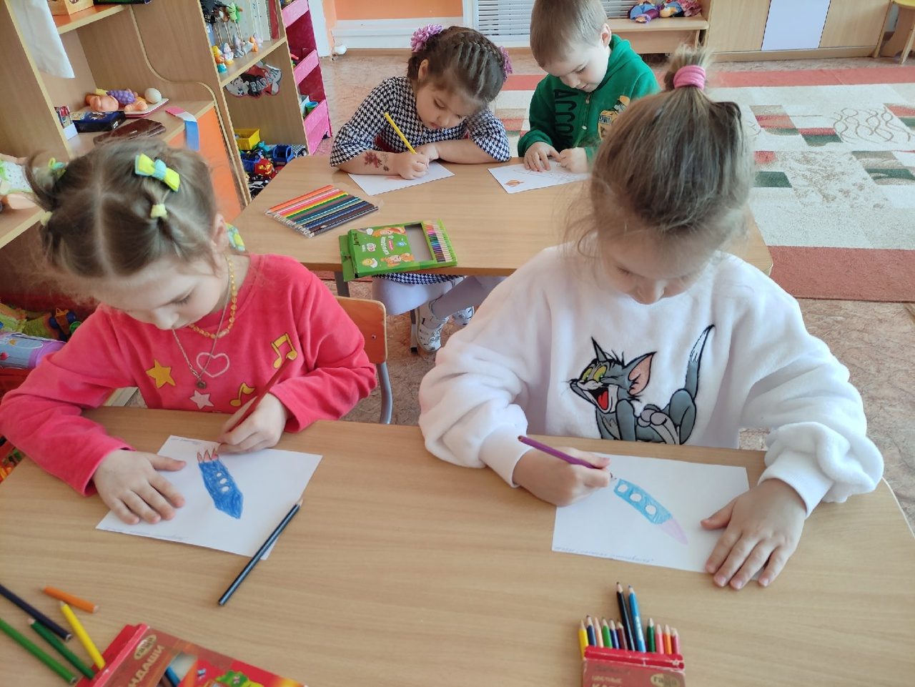

Аппликация «Полет на луну»
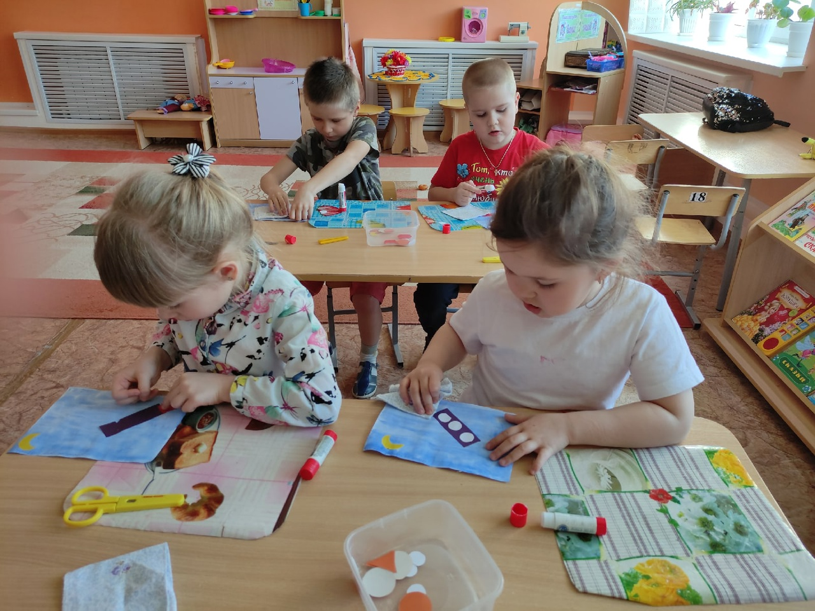
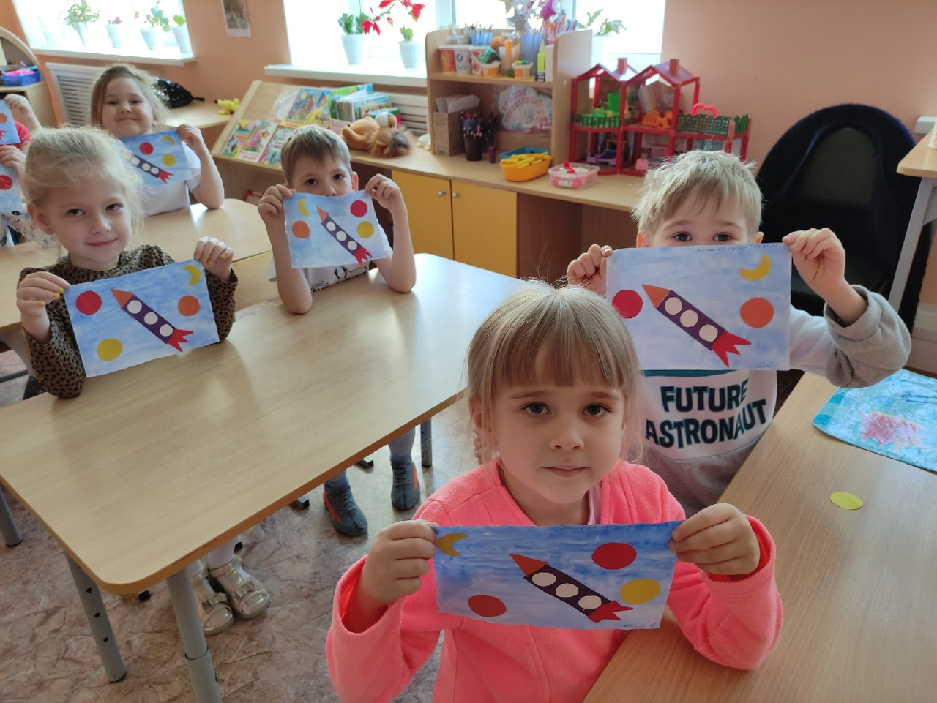
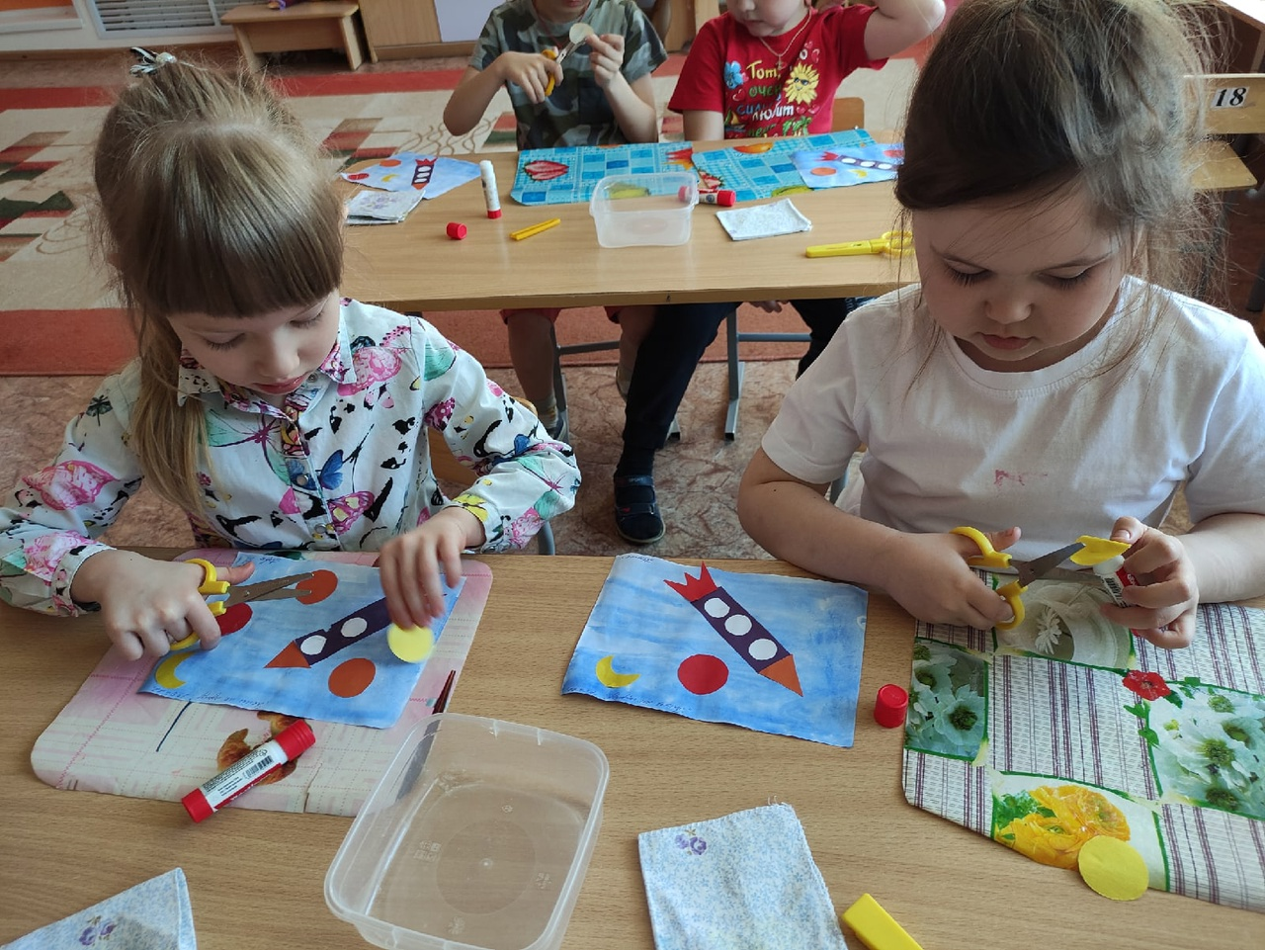
Д/и «Собери ракету»
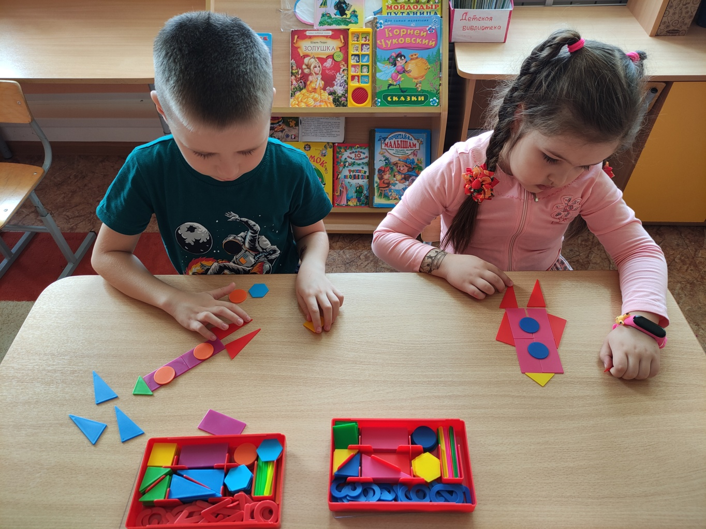
Дидактическая игра «Назови планету»
